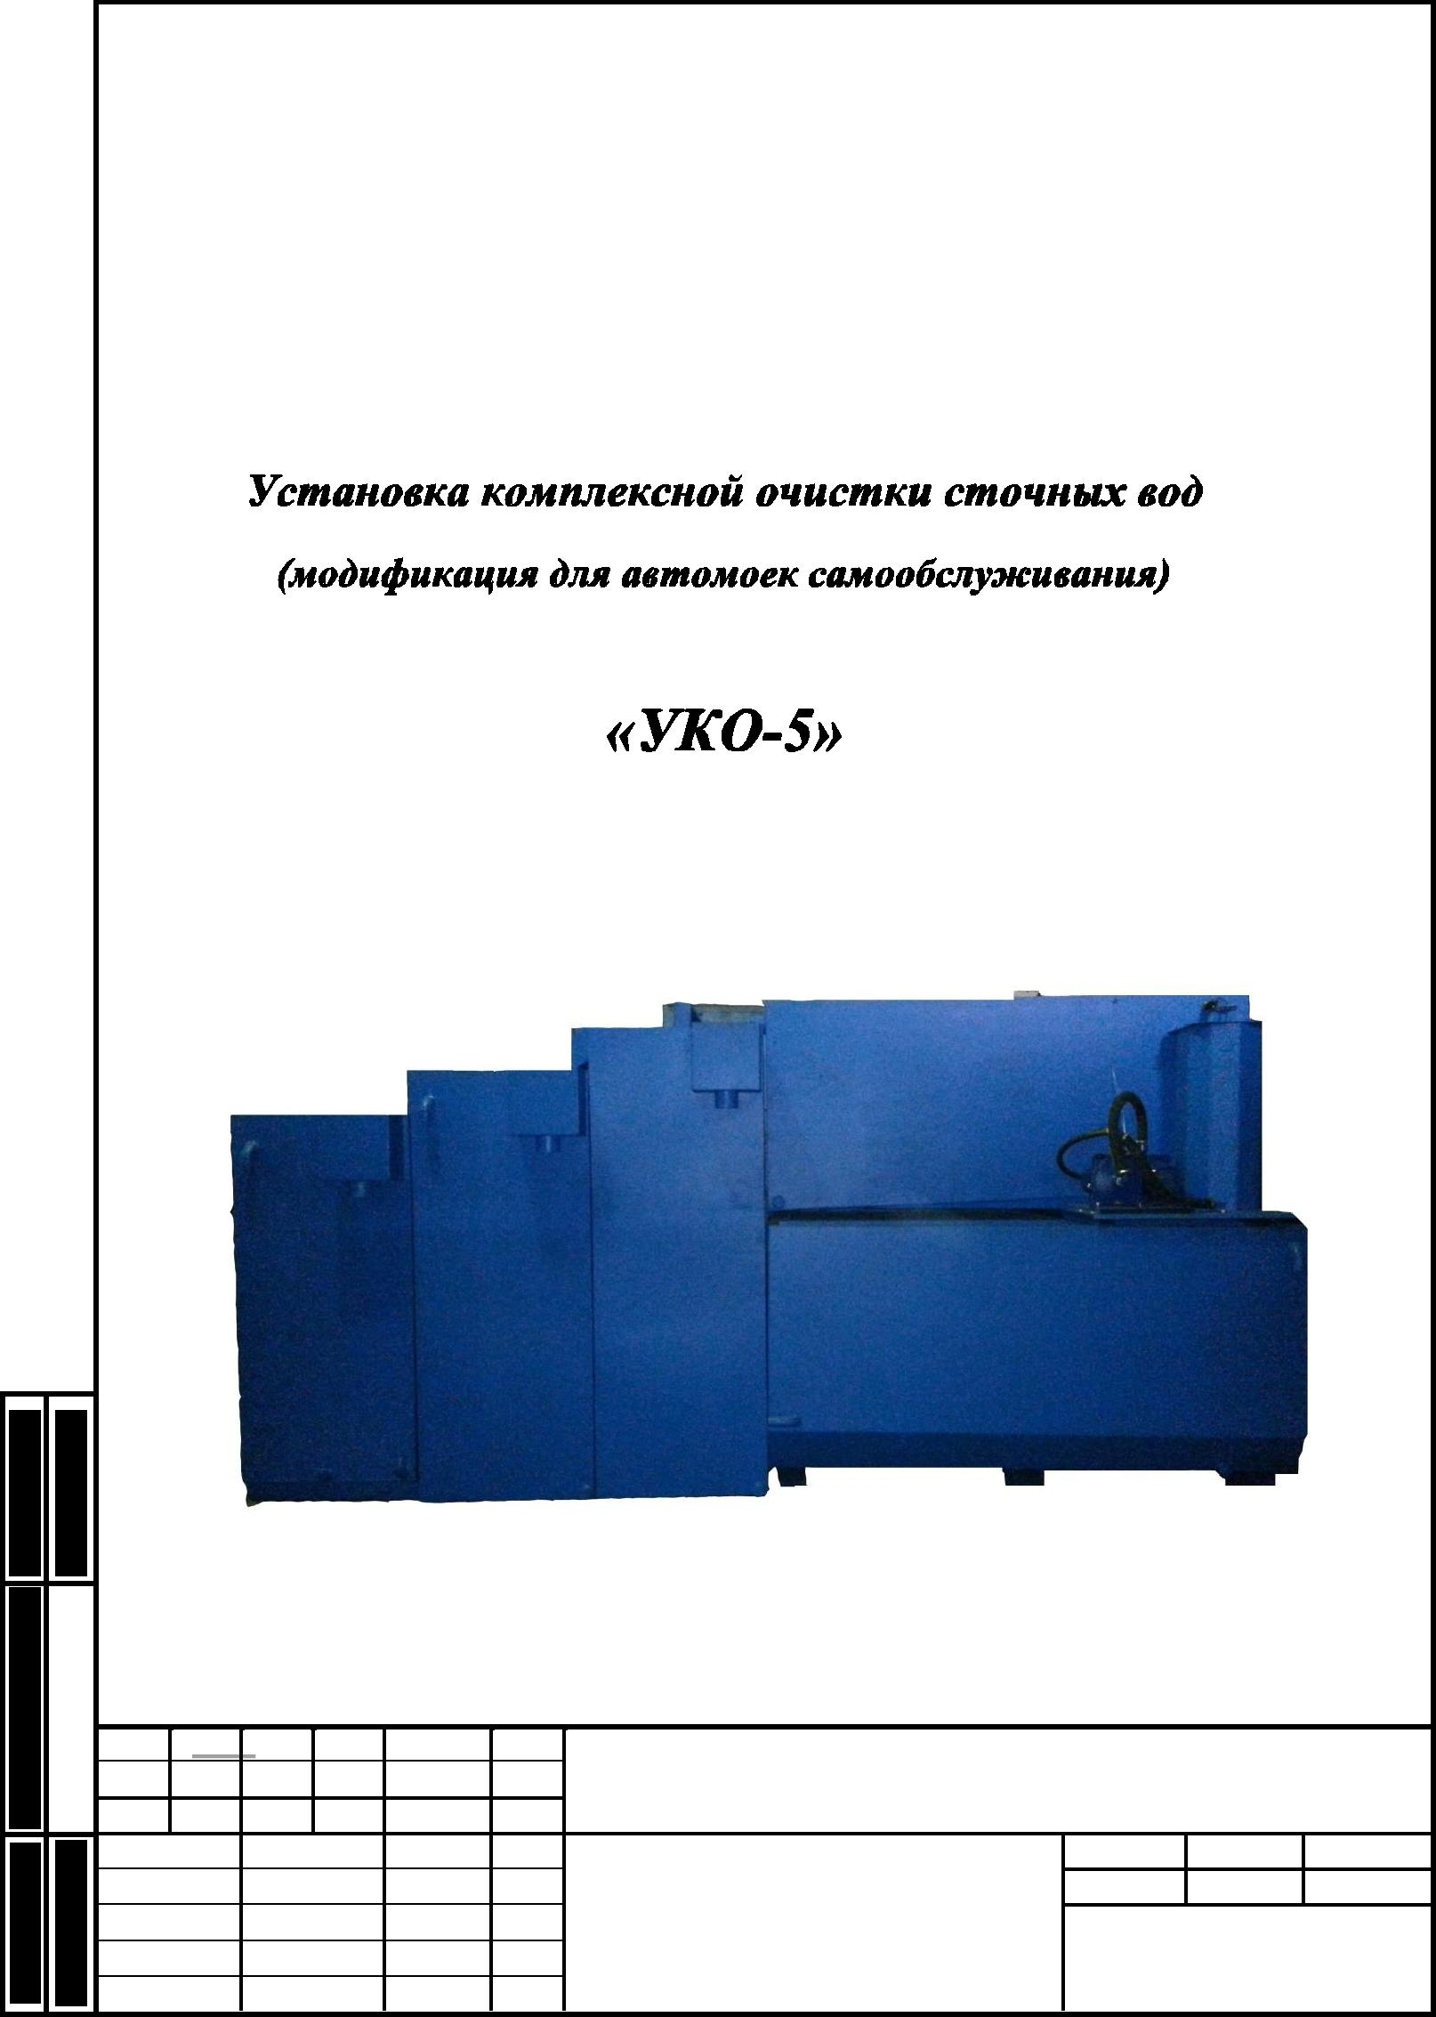

инв. №
Взамен
дата
сь и
Подпи |  |  |  |  | 4 ФС - 5. 03. 00. 000 ПС
 | Изм. Кол.уч Лист №док |  | Подп. | Дата
л. | Разраб. | Егоров |  | 11.2013 | Стадия | Лист | Листов
од |  |  |  |  |  | 1
№ п | Проверил | Спиридонов |  | 11.2013 | Паспорт
Инв. |  |  |  |  |  | ООО
 |  |  |  |  |  | «Унисервис»
 | Н. контр. | Петров |  | 11.2013

Инв. № подл. Подпись и дата Взамен инв. №
Введение
Настоящий паспорт предназначен для ознакомления с устройством, правилами мон-тажа и эксплуатации, соблюдение которых обеспечивает эффективную безопасную работу оборудования, а так же выполнение санитарных и экологических требований.

 |  |  |  |  |  |  |  |  | Лист
 |  |  |  |  |  |  |  | 4 ФС - 5. 03. 00. 000 ПС
 |  |  |  |  |  |  |  |  | 2
 | Изм. | Кол.уч | Лист |  | №док | Подп. | Дата

Инв. № подл. Подпись и дата Взамен инв. №
Содержание

1. | Общие сведения |  | 4
2. | Основные технические характеристики |  | 5
3. | Комплект поставки |  | 7
4. | Описание и работа установки |  | 8
5. | Привязка |  | 9
6. Монтаж |  |  | 10
7. | Подготовка к работе и запуск установки |  | 11
8. | Указания по безопасности |  | 12
9. | Техническое обслуживание и ремонт |  | 14
10. |  | Гарантийные обязательства | 15
11. |  | Свидетельство о приемке | 16
12. |  | Сведения о консервации | 17
13. |  | Свидетельство об упаковке | 18
Приложения:

- Приложение №1. Схемы привязки УКО. Габаритный чертеж. Применение тепловых камер для отстаивания сточных вод. Визуализация.
- Приложение №2. Сертификат соответствия.
- Приложение №3. Санитарно-эпидемиологическое заключение.

 |  |  |  |  |  |  |  |  | Лист
 |  |  |  |  |  |  |  | 4 ФС - 5. 03. 00. 000 ПС
 |  |  |  |  |  |  |  |  | 3
 | Изм. | Кол.уч | Лист |  | №док | Подп. | Дата

Инв. № подл. Подпись и дата Взамен инв. №
  - Общие сведения

- Установка комплексной очистки сточных вод УКО от нефтепродуктов и взвешен-ных веществ является природоохранным объектом и предназначена для локальной очистки сточных вод автомоек, гаражей, сервисов технического обслуживания авто- и мототранспор-та, ливневых вод автотранспортных предприятий, автозаправочных станций и т.д. от нерас-творенных нефтепродуктов жиров и взвешенных веществ.

- Обязательным требованием при очистке сточных вод, содержащих жиры, ПАВы, другие органические загрязнения, является требование их дальнейшей обработки на сооруже-ниях биологической очистки.

- При очистке нефтесодержащих сточных вод рекомендуется проведение их после-дующей глубокой сорбционной очистки.

- Очистка сточных вод может осуществляться с применением различных химических реагентов (коагулянтов, флокулянтов) или без таковых в зависимости от типа очищаемых стоков и требований, предъявляемых к качеству их очистки.

- В зависимости от выбранной потребителем технологии обработки сточной воды, УКО может быть применена совместно с оборудованием для очистки, использующим другие методы (например, электрокоагуляцию, гальванокоагуляцию, нейтрализацию и др.).

- УКО предназначена для эксплуатации только в закрытых производственных поме-щениях, при температуре воздуха в помещении +5… +35 ºС и влажности 65% (при темпера-туре 20 ºС).
- На очистные сооружения серии «УКО» имеются:
- Сертификаты соответствия (Приложение №2);

- Санитарно-эпидемиологическое заключение (Приложение №3);

 |  |  |  |  |  |  |  |  | Лист
 |  |  |  |  |  |  |  | 4 ФС - 5. 03. 00. 000 ПС
 |  |  |  |  |  |  |  |  | 4
 | Изм. | Кол.уч | Лист |  | №док | Подп. | Дата

Инв. № подл. Подпись и дата Взамен инв. №
- Основные технические характеристики

- Номинальные параметры установок УКО*
 |  | Таблица 2.1.
 |  | Значение пара-
Параметры |  | метра УКО
Производительность установки по очищаемой воде | ( м3/ч ) | 5
Установленная электрическая мощность | ( кВт ) | 4,0
Степень очистки | ( % ) | 99 %
Рабочее давление водовоздушной смеси | ( мПа ) | 0,4
Габаритные размеры | ( мм )
Длина (с блоком доочистки) |  | 5600
ширина |  | 1500
высота |  | 2100
Масса установки | ( кг )
сухая |  | 7800
залитая |  | 15000
Частота тока эл. сети | ( Гц ) | 50
Напряжение | ( В ) | 220

*Номинальные параметры могут быть изменены (по возможности) на основании ТЗ Заказчи-ка.

Установка изготовлена в климатическом исполнении __УХЛ__ и категории эксплуатации

_3.1_ по ГОСТ 15150 - 69.

Примечания:

В паспорте не отражаются незначительные конструктивные изменения в изделиях, внесенные изготовителем после его подписания к выпуску, а также изменения по комплектующим изде-лиям и документации, поступающей с ними.

 |  |  |  |  |  |  |  |  | Лист
 |  |  |  |  |  |  |  | 4 ФС - 5. 03. 00. 000 ПС
 |  |  |  |  |  |  |  |  | 5
 | Изм. | Кол.уч | Лист |  | №док | Подп. | Дата

Инв. № подл. Подпись и дата Взамен инв. №
- Характеристика сточных вод
Таблица 2.2.

 |  |  |  | Исходные |  |  | Температура
 | Наименование |  |  | концентрация | концентрация
№ |  |  |  | нефтепродуктов | взвешенных | ве- | мин | мах
 |  | среды |  |  | ществ
п/п
 |  |  |  | мг/л | мг/л |  | С | С
 | Вода | загрязненная
1 | нефтепродуктами |  | и | 900 | 3000 |  | +1,0 | + 40
 | взвешенными веще-
 | ствами

 |  |  |  |  |  |  |  |  | Лист
 |  |  |  |  |  |  |  | 4 ФС - 5. 03. 00. 000 ПС
 |  |  |  |  |  |  |  |  | 6
 | Изм. | Кол.уч | Лист |  | №док | Подп. | Дата

Инв. № подл. Подпись и дата Взамен инв. №
3. Комплект поставки

1. | Флотатор в сборе | 1 шт.
2. | Фильтр механический | 1 | шт.
3. | Фильтр сорбционный | 1 | шт
4. | Насос консольный |  | 2 шт.
5. | Насос промывки "Дренажник"170\9 |  | 5 шт
6. | Насос перистальтический |  | 2 шт
7. | Бидоны для реагентов |  | 2 шт
8. | Руководство по эксплуатации |  | 1 шт.
9. | Сертификат соответствия |  | 1 шт

Спецификация комплекта поставки может быть изменена, в зависимости от технических пока-зателей объекта и технического задания Заказчика.

 |  |  |  |  |  |  |  |  | Лист
 |  |  |  |  |  |  |  | 4 ФС - 5. 03. 00. 000 ПС
 |  |  |  |  |  |  |  |  | 7
 | Изм. | Кол.уч | Лист |  | №док | Подп. | Дата

Инв. № подл. Подпись и дата Взамен инв. №
    - Описание и работа установки

  - Принципиальная схема установки УКО приведена на рис.

      - состав установки входят следующие аппараты:

- флотационная емкость и тонкослойный отстойник в сборе;

- фильтр механической очистки;

- фильтр сорбционный.
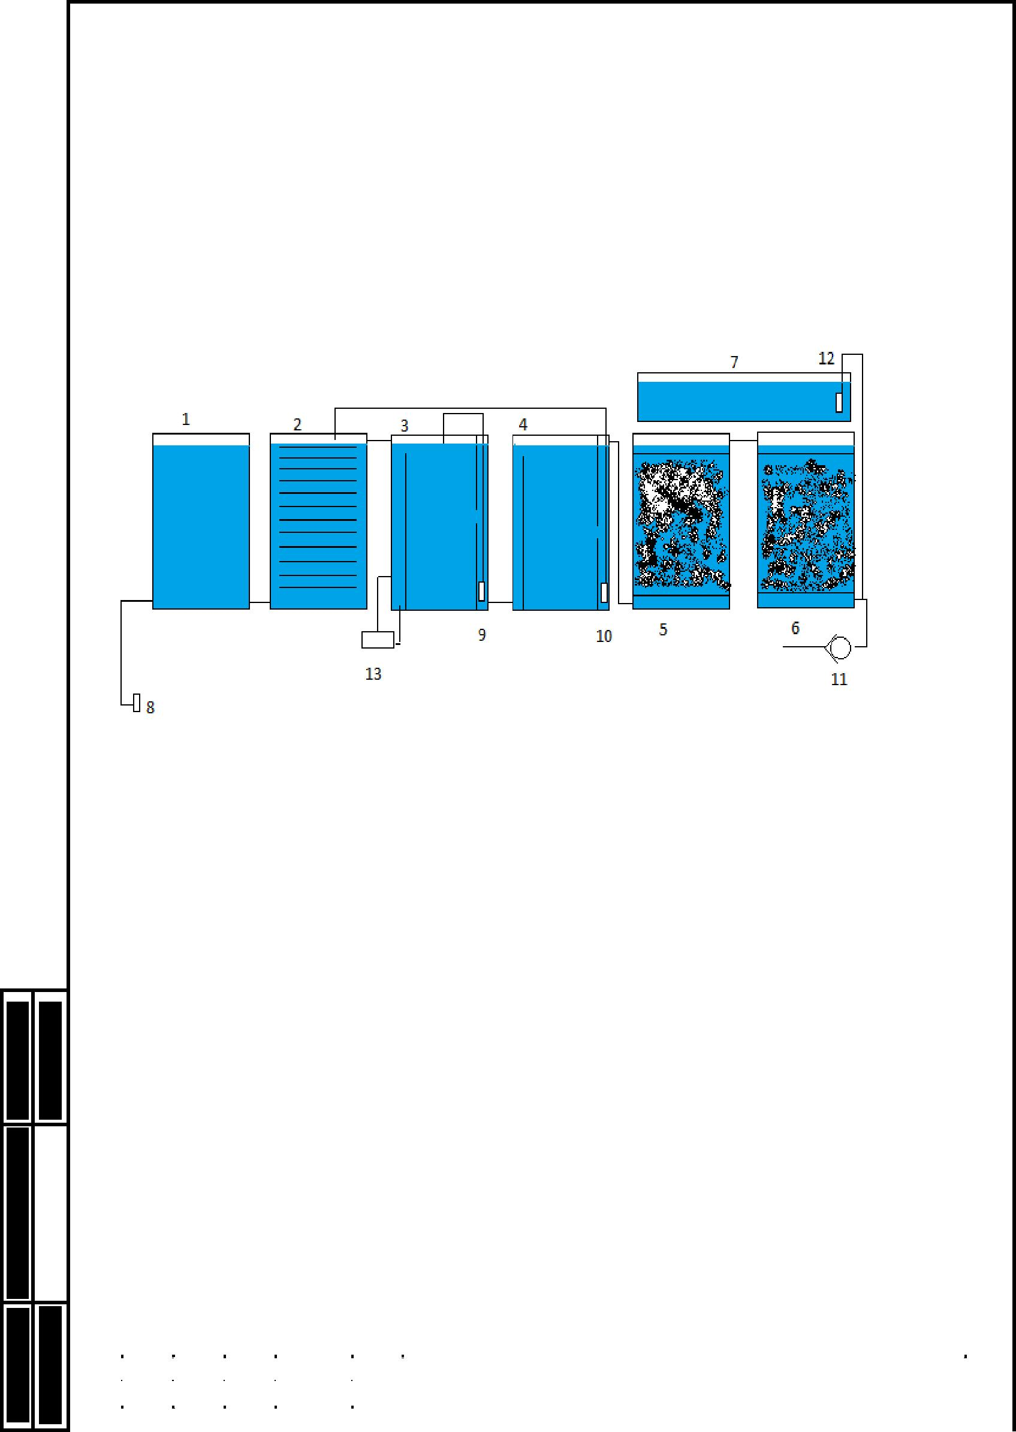

4.2. Работа установки

Загрязненные сточные воды собираются в приямке. Загрязненная вода насосом подает ся в установку, где последовательно проходит различные стадии очистки. Первой стадией очистки сточных вод является флотация. Затем вода самотеком поступает в тонкослойный отстойник и далее в фильтр механической очистки. Выделившийся, при флотации нефтешлам накапливается в шламосборнике. Осветленная вода поступает на доочистку в блок механиче-ских и сорбционных фильтров и далее в накопительную емкость или на слив.

Предварительно перед началом работы емкости аппаратуры должны быть залиты водой. В рабочем режиме погружной насос 8 забирает воду из приямка и подает ее во флотационную емкость 1. Дозировочные насосы подачи реагентов забирают раствор из канистр и вводят его в флотационные емкости 1,3,4. Технологический насос 13 забирает воду из флотатора 3 и через дроссели сбрасывает ее в установку, подпитывая воздухом. За счет флотации из воды удаляется шлам в виде пены. Крупная взвесь за счет коагуляции оседает на дно аппаратуры и тонкослой-ного отстойника 2, которая в последствии удаляется насосом удаления осадка. Отстоявшаяся в тонкослойном отстойнике вода поступает на фильтрацию в механический 5 и сорбционные 6 фильтры. Погружные насосы 9 и 10 забирают воду из флотаторов 3 и 4, промывая их сбрасы-вают воду в тонкослойный отстойник 2 и затем во флотатор 1 удаляя из них грязь. Сорбцион-ный фильтр 6 промывается погружным насосом 12 забирая воду из накопительного бака 7 и сбрасывает ее в отстойник с обратным клапаном 11.

 |  |  |  |  |  |  |  |  | Лист
 |  |  |  |  |  |  |  | 4 ФС - 5. 03. 00. 000 ПС
 |  |  |  |  |  |  |  |  | 8
 | Изм. | Кол.уч | Лист |  | №док | Подп. | Дата

Инв. № подл. Подпись и дата Взамен инв. №
  - Привязка

- Габаритный чертеж и схема типовой привязки установки представлен в Приложении №1.

- УКО устанавливается в отдельном отапливаемом помещении с температурой воздуха не ниже +5 °С, защищенном от влаги. Помещение должно быть оборудовано вентиляцией и освещением.

- УКО устанавливается на ровный бетонный пол или металлическую площадку.
5.3. С передней стороны установки предусматривается зона обслуживания – не менее 0,8 м.

- Подача сточной воды в УКО осуществляется погружным либо надземным насосом, уста-новленным непосредственно в приемном резервуаре сточной воды.

- Применение реагентной обработки сточной воды предусматривается при высоких исход-ных концентрациях загрязнений, либо повышенных требованиях к степени очистки. Доза рас-твора хим. реагента (реагентов) устанавливается на основании технологических исследова-ний, либо при проведении пусконаладочных работ. Растворы реагентов подаются, как прави-ло, насосами-дозаторами.

- При использовании УКО для очистки других типов сточных вод руководствуются приня-той пользователем технологией очистки с соблюдением требований настоящего паспорта.

- Для сбора образующегося в процессе очистки флотошлама и осадка в непосредственной близости от флотатора следует установить накопитель шлама. Вывоза шлама из накопителя следует производить механизированным способом (спецавтотранспортом).

 |  |  |  |  |  |  |  |  | Лист
 |  |  |  |  |  |  |  | 4 ФС - 5. 03. 00. 000 ПС
 |  |  |  |  |  |  |  |  | 9
 | Изм. | Кол.уч | Лист |  | №док | Подп. | Дата

Инв. № подл. Подпись и дата Взамен инв. №
  - Монтаж

- К монтажу УКО следует приступать после завершения общестроительных и отделочных работ в помещении во избежание повреждения оборудования, попадания мусора и грязи в ем-кости и электронасосное оборудование.

- Для перемещения и установки на рабочее место предусматривается грузоподъемное обо-рудование.
6.2.1. Перемещение оборудования производится либо краном, либо погрузчиком.

- УКО монтируется на специально подготовленное место (ровный бетонный пол, либо ме-таллическую площадку) на общей жесткой раме и выставляется по уровню с помощью метал-лических подкладок. При этом отклонение от горизонтальности крайних точек должно со-ставлять не более 5 мм. Правильность установки проверяется при заполнении емкости водой при приведении пусконаладочных работ.

- При монтаже не допускается деформация элементов установки, т. к. это может привести к его нестабильной работе.

6.5 Присоединение внешних трубопроводов производится согласно рабочей документации.

6.6. Электрооборудование установок служит для их подключения к трехпроводной сети од-нофазного переменного тока с заземленной нейтралью напряжением 220 В, частотой 50 Гц.

6.8. Подключение электропитания производится согласно правилам устройства электроуста-новок (ПУЭ).

 |  |  |  |  |  |  |  |  | Лист
 |  |  |  |  |  |  |  | 4 ФС - 5. 03. 00. 000 ПС
 |  |  |  |  |  |  |  |  | 10
 | Изм. | Кол.уч | Лист |  | №док | Подп. | Дата

Инв. № подл. Подпись и дата Взамен инв. №
  - Подготовка к работе и запуск установки

- Перед запуском оборудование выдержать в теплом помещении в течение суток, во избежание образования конденсата и нарушения работы электрооборудования.

- Перед запуском установки убедиться в соответствии произведенных монтажных ра-бот требованиям настоящего паспорта.

- Проверить надежность крепления основных узлов и агрегатов, исправность меха-низма шламоудаления флотатора.

- Залить флотатор чистой водой. В отдельных случаях допускается при первоначаль-ном пуске флотатора заливать сточную воду.

- Включить подающий насос и отрегулировать его производительность в пределах
3,6…4,4 м³/час.

- Необходимость применения хим. реагента определяется значениями концентраций загрязнений сточных вод и требованиями к качеству очищенной воды.

- Дальнейшее включение (отключение) насосного агрегата осуществляется в автома-тическом режиме при помощи блока автоматического управления, в зависимости от количе-ства стоков, подаваемых во флотатор погружным насосом.

- Перед транспортировкой флотатора с целью перемещения на другое место эксплуа-тации, либо перед длительной остановкой следует слить воду из всех емкостей установки.

 |  |  |  |  |  |  |  |  | Лист
 |  |  |  |  |  |  |  | 4 ФС - 5. 03. 00. 000 ПС
 |  |  |  |  |  |  |  |  | 11
 | Изм. | Кол.уч | Лист |  | №док | Подп. | Дата

Инв. № подл. Подпись и дата Взамен инв. №
- Указания по безопасности

8.1.Установки УКО по требованиям безопасности соответствуют ГОСТ 12.2.026.0 - 77 и «Правилам устройства электроустановок» (ПУЭ).

8.2. К монтажу и эксплуатации установок должны допускаться только квалифициро-ванные механики, знающие конструкцию установки и обладающие определенным опытом по ее обслуживанию.
8.3.С целью безопасной работы установки предусмотрено:

  - ограждение вращающихся частей электродвигателя и насоса;

  - в случае необходимости, работа установки может быть остановлена путем нажатия кнопки «Стоп», установленной в удобном для эксплуатации месте.

- К управлению установкой допускается обслуживающий персонал не моложе 18

лет, прошедший медицинский осмотр, изучивший настоящее руководство по экс-плуатации и прошедший инструкцию по технике безопасности, а также стажировку по безопасным приемам работы.

8.5.Обслуживающий персонал обязан:

  - знать устройство и назначение органов управления и настройки установки ;

    - уметь определять неисправности установки;

    - содержать в чистоте рабочую зону;

    - иметь необходимые инструменты и материалы для уборки рабочей зоны, чистки и регулировки узлов установки.

- Перед началом работы проверить:

      - наличие и надежность крепления ограждений

      - состояние изоляции проводов ;

    - наличие заземления;

    - освещенность и чистоту рабочей зоны, а также отсутствие посторонних предметов на установке и в рабочей зоне.

ВНИМАНИЕ !

При необходимости чистки или регулировки установки во время работы все опе-рации, связанные с движущимися деталями, производить только после выключения установки.

Для проведения ремонта и чистки обесточить установку и рядом с пусковой кноп-кой вывесить табличку « Не включать ! Работают люди ».

ЗАПРЕЩАЕТСЯ:

- работать на установке без подпитки ее водой;

  - включать незаполненную водой установку;

 |  |  |  |  |  |  |  |  | Лист
 |  |  |  |  |  |  |  | 4 ФС - 5. 03. 00. 000 ПС
 |  |  |  |  |  |  |  |  | 12
 | Изм. | Кол.уч | Лист |  | №док | Подп. | Дата

Инв. № подл. Подпись и дата Взамен инв. №
  - работать при снятых ограждениях;

- оставлять установку на длительное время без присмотра;

- допускать к работе посторонних лиц;

- работать при наличии неисправностей;

- работать при отсутствии заземления;

- производить чистку, смазку, и ремонтные работы на работающем оборудовании.
ВНИМАНИЕ!

Запрещается пуск насоса не заполненного водой. Насос допускает работу на за-крытой задвижке на нагнетание не более 3 минут.

8.7. Администрация предприятия, эксплуатирующего установку, должна контролиро-вать соблюдение установленных правил техники безопасности и принимать меры к устранению всего, что может вызвать несчастные случаи.

Электробезопасность.

- Оборудование должно быть заземлено, подключение электропитания выполнить в соответствии с Правилами устройства электроустановок (ПУЭ).

- Все ремонтные работы производить только при отключенном электропитании.

- После проведения монтажных или ремонтных работ к эксплуатации оборудо-вания приступать только после проведения испытаний по электробезопасности (из-мерение: сопротивления между заземляющим болтом и любой металлической нето-коведущей частью оборудования; сопротивления изоляции между токоведущими цепями и корпусом оборудования; испытание изоляции токоведущих цепей на про-бой).

- Категорически запрещается эксплуатация оборудования без заземления.

- При аварийном отключении установки ее необходимо обесточить, выдернув вилку из розетки.

 |  |  |  |  |  |  |  |  | Лист
 |  |  |  |  |  |  |  | 4 ФС - 5. 03. 00. 000 ПС
 |  |  |  |  |  |  |  |  | 13
 | Изм. | Кол.уч | Лист |  | №док | Подп. | Дата

Инв. № подл. Подпись и дата Взамен инв. №
  - Техническое обслуживание и ремонт

- Ежедневное техническое обслуживание включает:
- Визуальный контроль состояния электропроводки и заземления; возможных утечек по стыкам, фланцам, резьбовым соединениям; контроль давления в сатураторе по манометру;

- Контроль надежности крепления узлов и деталей установки на корпусе;
- Контроль степени засорения фильтров;
- Проверку степени нагрева корпусов электродвигателей насосов контактным термометром;

температура не должна превышать 80° С; 9.2. Ежемесячное техническое обслуживание включает:

- очистку электродов датчика уровней;
- проверку крепления оборудования на общей раме;
- промывку полостей всех емкостей;

9.3. Техническое обслуживание электронасосных агрегатов проводить в соот-ветствии с требованиями технических паспортов на эти изделия.

9.4. Перед запуском оборудования после длительных перерывов в работе, провести промывку емкостей и фильтров.

9.5. При эксплуатации установки в соответствии с требованиями, изложен-ными в предыдущих разделах межремонтный цикл равен 1,5 годам при непрерывной ра-боте.

9.6. Типовые работы выполняемые при плановых ремонтах.

Осмотр:
- наружный осмотр без разборки аппаратов для выявления дефектов;
- проверка герметичности фланцевых соединений;
- регулировочные работы.

Текущий ремонт:

- частичная разборка узлов агрегатов, проверка технического состояния, смазка подшипни-ков качения;

- замена изношенных деталей;

- выявление деталей, требующих замены или восстановление при ближайшем плановом ремонте.

Средний ремонт:

- работы, проводимые при текущем ремонте;
- чистка и окраска наружных и внутренних поверхностей водостойкой краской;
- замена изношенных деталей.

Капитальный ремонт:

- работы, выполняемые при среднем ремонте;
- очистка деталей их разбраковка с выявлением дефектов и способов ремонта;
- составление дефектной ведомости;
- восстановление или замена изношенных деталей;
- окраска установки;
- проверка работы.

 |  |  |  |  |  |  |  |  | Лист
 |  |  |  |  |  |  |  | 4 ФС - 5. 03. 00. 000 ПС
 |  |  |  |  |  |  |  |  | 14
 | Изм. | Кол.уч | Лист |  | №док | Подп. | Дата

Инв. № подл. Подпись и дата Взамен инв. №
  - Гарантийные обязательства

- Гарантийный срок эксплуатации установки типа УКО составляет 12 месяцев с
даты покупки.

- ООО «Унисервис» гарантирует:

а) соответствие технических характеристик установки данным, приведѐнным в разделе 2 настоящего паспорта;

б) безотказную работу установки при условии правильной эксплуатации, транспортирования и хранения;

в) устранение в кратчайший технически возможный срок неполадок, а также замену деталей из ремонтного ЗИП.

- Гарантийному ремонту не подлежат установки:

- с неисправностями, возникшими по причине неправильного подключения к электросети, работы без воды, отсутствия надлежащей защиты, неправильно выполненного монтажа, небрежного обращения;

- при наличии механических повреждений;
- отремонтированные или разобранные покупателем в течение гарантийнного срока;
- при неправильном выборе установки.

Замена деталей из комплекта ЗИП не является причиной для рекламации.

Реквизиты изготовителя:

ООО «Унисервис» 109651 г. Москва, ул .Иловайская, д. 4, т.664-04-37.

 |  |  |  |  |  |  |  |  | Лист
 |  |  |  |  |  |  |  | 4 ФС - 5. 03. 00. 000 ПС
 |  |  |  |  |  |  |  |  | 15
 | Изм. | Кол.уч | Лист |  | №док | Подп. | Дата

Инв. № подл. Подпись и дата Взамен инв. №
11.Свидетельство о приемке

Установка комплексной очистки сточных вод _______________ УКО _____________

заводской номер ______________ соответствует техническим условиям

___________________ и признана годной для эксплуатации.

Дата выпуска ______________________

_______________________________________________________________________

( подпись лица ответственного за приемку)

М.П.

 |  |  |  |  |  |  |  |  | Лист
 |  |  |  |  |  |  |  | 4 ФС - 5. 03. 00. 000 ПС
 |  |  |  |  |  |  |  |  | 16
 | Изм. | Кол.уч | Лист |  | №док | Подп. | Дата

Инв. № подл. Подпись и дата Взамен инв. №
12. Сведения о консервации

Установка УКО ______________________ заводской номер ____________________

подвергнута консервации.

Срок консервации _______________ год

Дата консервации _______________

Вариант защиты В З - 1

Категория условий хранения - 5 по ГОСТ 15150 - 69

Консервацию произвел _______________________

Оборудование после консервации принял _______________________

 |  |  |  |  |  |  |  |  | Лист
 |  |  |  |  |  |  |  | 4 ФС - 5. 03. 00. 000 ПС
 |  |  |  |  |  |  |  |  | 17
 | Изм. | Кол.уч | Лист |  | №док | Подп. | Дата

Инв. № подл. Подпись и дата Взамен инв. №
13.Свидетельство об упаковке

Установка УКО _____________________ заводской номер ________________________

упакована__________________________________________________________________

( наименование или шифр предприятия )

согласно требованиям, предусмотренным конструкторской документацией.

Дата упаковки ______________________

Упаковку произвел ___________________

Изделие после упаковки принял _________________________

 |  |  |  |  |  |  |  |  | Лист
 |  |  |  |  |  |  |  | 4 ФС - 5. 03. 00. 000 ПС
 |  |  |  |  |  |  |  |  | 18
 | Изм. | Кол.уч | Лист |  | №док | Подп. | Дата

Инв. № подл. Подпись и дата Взамен инв. №
Приложение № 1
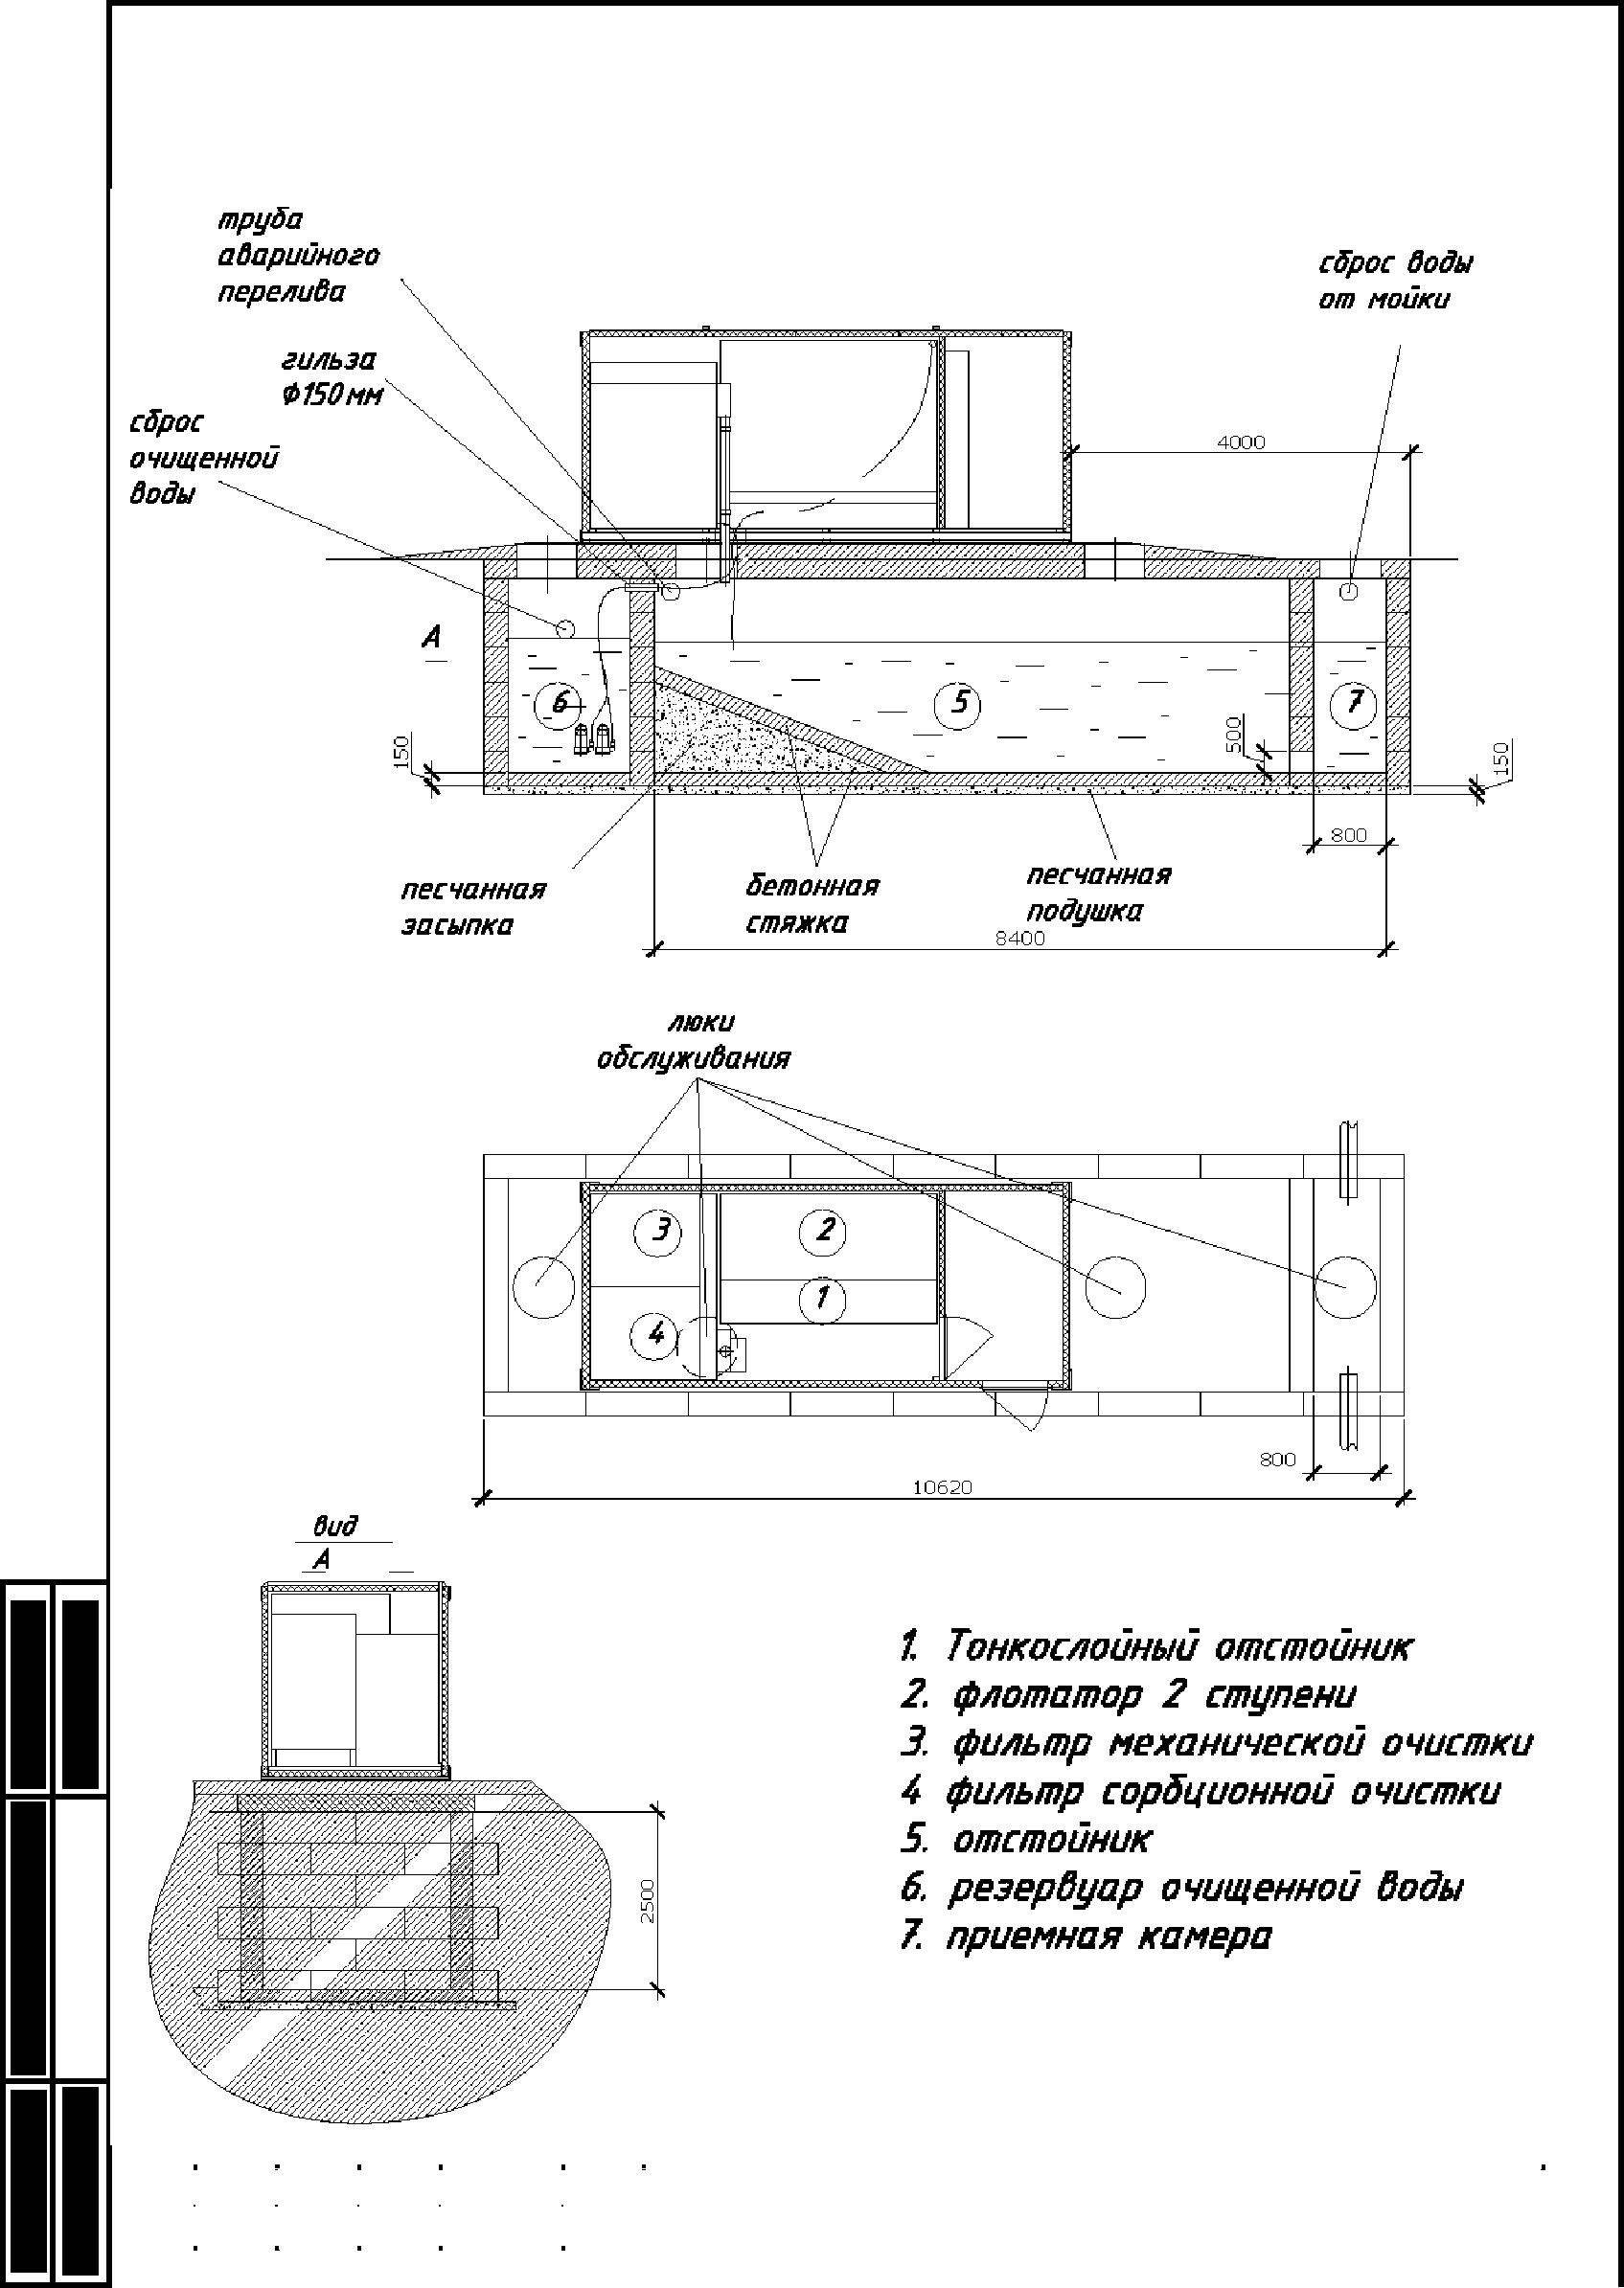
Схемы привязки УКО. Габаритный чертеж. Визуализация.
Типовая схема №1

 |  |  |  |  |  |  |  |  | Лист
 |  |  |  |  |  |  |  | 4 ФС - 5. 03. 00. 000 ПС
 |  |  |  |  |  |  |  |  | 19
 | Изм. | Кол.уч | Лист |  | №док | Подп. | Дата

Инв. № подл. Подпись и дата Взамен инв. №
Типовая схема №1.1
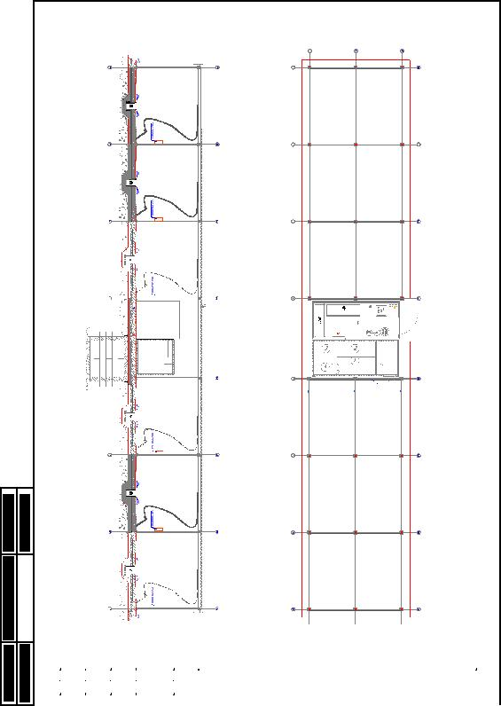

 |  |  |  |  |  |  |  |  | Лист
 |  |  |  |  |  |  |  | 4 ФС - 5. 03. 00. 000 ПС
 |  |  |  |  |  |  |  |  | 20
 | Изм. | Кол.уч | Лист |  | №док | Подп. | Дата

Инв. № подл. Подпись и дата Взамен инв. №
Типовая схема №2
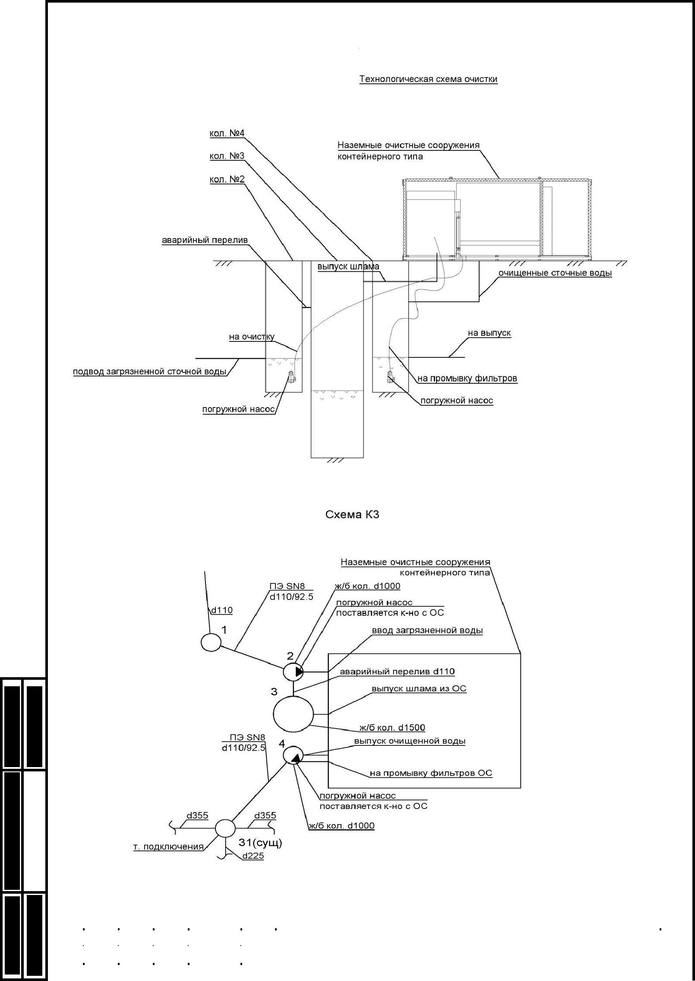

 |  |  |  |  |  |  |  |  | Лист
 |  |  |  |  |  |  |  | 4 ФС - 5. 03. 00. 000 ПС
 |  |  |  |  |  |  |  |  | 21
 | Изм. | Кол.уч | Лист |  | №док | Подп. | Дата

Инв. № подл. Подпись и дата Взамен инв. №
Типовая схема №2.2
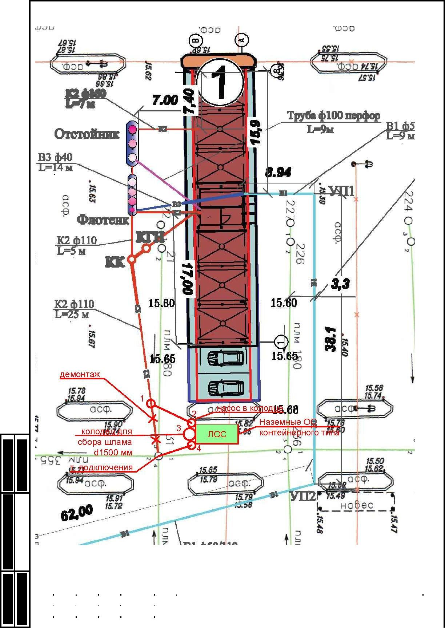

 |  |  |  |  |  |  |  |  | Лист
 |  |  |  |  |  |  |  | 4 ФС - 5. 03. 00. 000 ПС
 |  |  |  |  |  |  |  |  | 22
 | Изм. | Кол.уч | Лист |  | №док | Подп. | Дата

Инв. № подл. Подпись и дата Взамен инв. №
Типовая схема №3
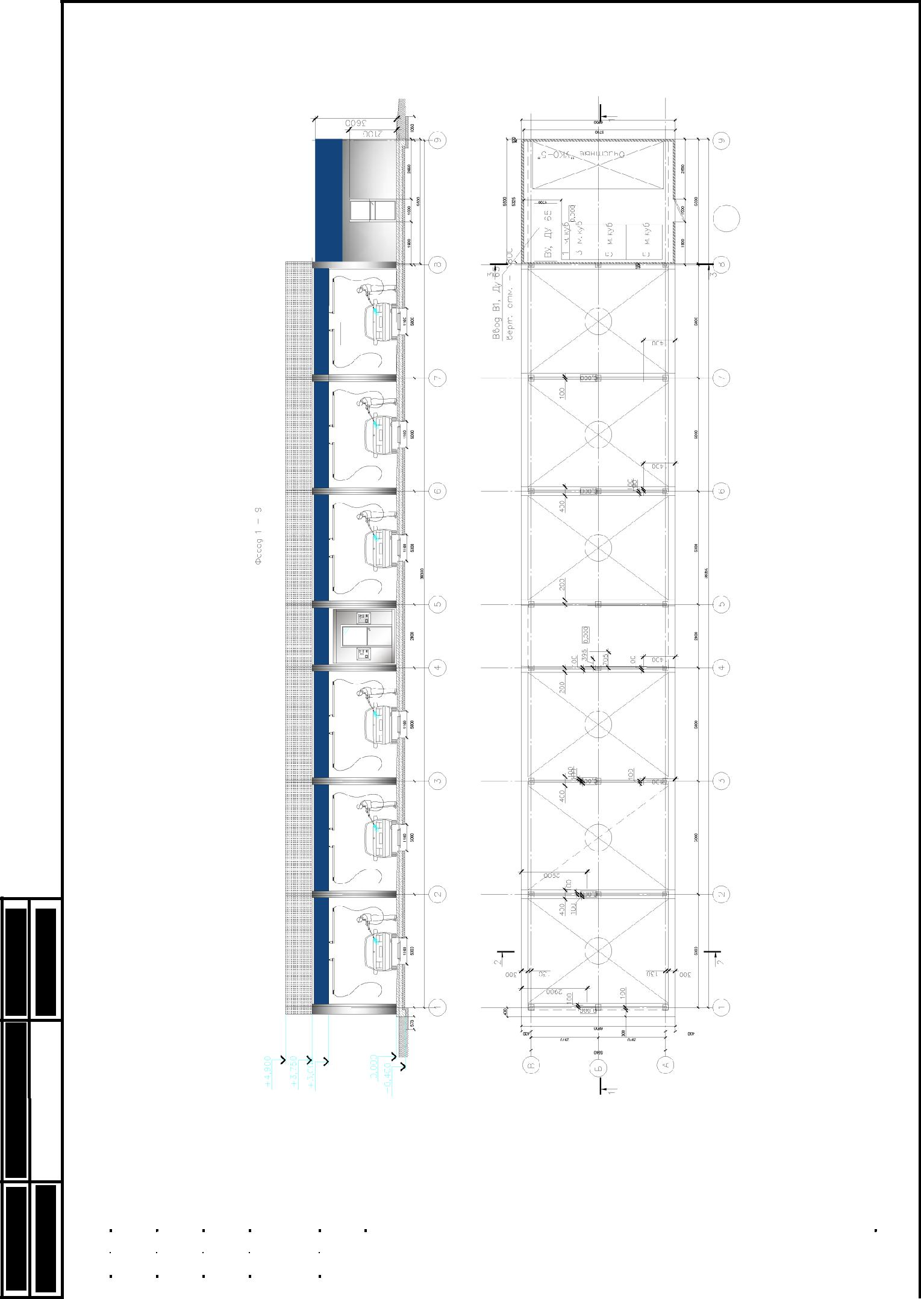

 |  |  |  |  |  |  |  |  | Лист
 |  |  |  |  |  |  |  | 4 ФС - 5. 03. 00. 000 ПС
 |  |  |  |  |  |  |  |  | 23
 | Изм. | Кол.уч | Лист |  | №док | Подп. | Дата

Инв. № подл. Подпись и дата Взамен инв. №
Применение тепловых камер для отстаивания сточных вод.
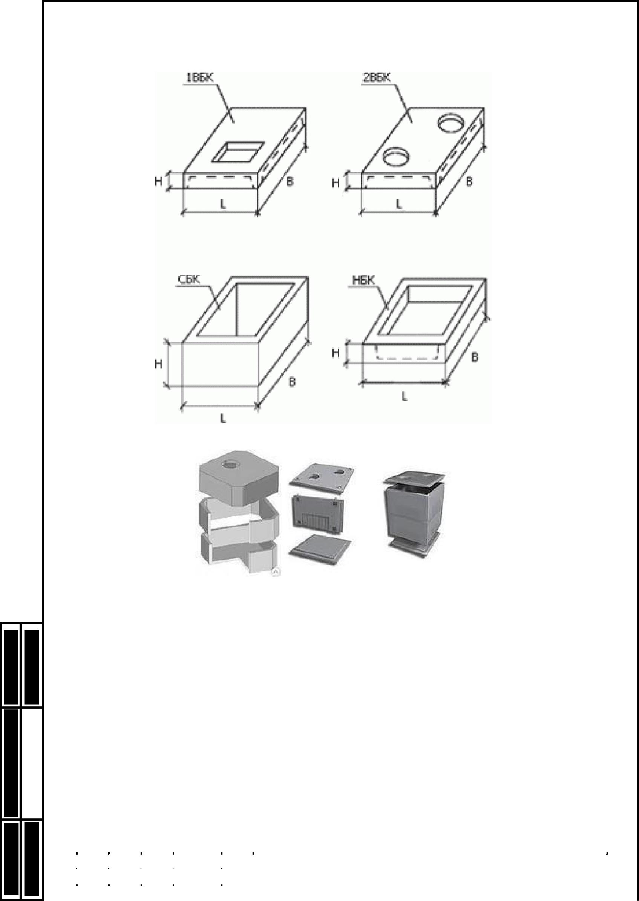

 |  |  |  |  |  |  |  |  | Лист
 |  |  |  |  |  |  |  | 4 ФС - 5. 03. 00. 000 ПС
 |  |  |  |  |  |  |  |  | 24
 | Изм. | Кол.уч | Лист |  | №док | Подп. | Дата

Инв. № подл. Подпись и дата Взамен инв. №

 | Характеристики тепловых камер
Марка изделия | L, Длина, | B, Ширина, | H, Высота, | Вес, тн | Кол-во, шт
 | мм | мм | мм
Тепловая камера 1,8 х 1,8 х 2,0
 |  |  |  |  | ВБК 1,8 |  |  |  |  | 2100 |  |  | 2100 |  | 450 |  |  | 1,93 |  | 1
 |  |  |  |  | СБК 1,8 |  |  |  |  | 2100 |  |  | 2100 |  | 700 |  |  | 1,75 |  | 2
 |  |  |  |  | НБК 1,8 |  |  |  |  | 2100 |  |  | 2100 |  | 450 |  |  | 2,1 |  | 1
 |  |  |  |  | Тепловая камера 2,6 х 2,6 х 2,0
 |  |  |  |  | ВБК 2,6 |  |  |  |  | 2860 |  |  | 2860 |  | 380 |  |  | 3,95 |  | 1
 |  |  |  |  | СБК 2,6 |  |  |  |  | 2860 |  |  | 2860 |  | 1285 |  |  | 4,53 |  | 1
 |  |  |  |  | НБК 2,6 |  |  |  |  | 2860 |  |  | 2860 |  | 680 |  |  | 5,83 |  | 1
 |  |  |  |  | Тепловая камера 3,0 х 3,0 х 2,0
 |  |  |  |  | ВБК 3,0 |  |  |  |  | 3260 |  |  | 3260 |  | 380 |  |  | 5,25 |  | 1
 |  |  |  |  | СБК 3,0 |  |  |  |  | 3260 |  |  | 3260 |  | 1385 |  |  | 5,6 |  | 1
 |  |  |  |  | НБК 3,0 |  |  |  |  | 3260 |  |  | 3260 |  | 530 |  |  | 5,4 |  | 1
 |  |  |  |  | Тепловая камера 2,5 х 4,0 х 2,0
 |  |  |  |  | ВБК 4,0 |  |  |  |  | 4320 |  |  | 1430 |  | 400 |  |  | 2,58 |  | 2
 |  |  |  |  | СБК 4,0/2,5х0,8 |  |  |  |  | 4320 |  |  | 700 |  | 2000 |  |  | 3,7 |  | 2
 |  |  |  |  | СПК 2,5 |  |  |  |  | 1430 |  |  | 180 |  | 2000 |  |  | 1,28 |  | 2
 |  |  |  |  | НБК 4,0 |  |  |  |  | 4320 |  |  | 1430 |  | 400 |  |  | 3,2 |  | 2
 |  |  |  |  | Тепловая камера 2,5 х 4,0 х 4,0
 |  |  |  |  | ВБК 4,0 |  |  |  |  | 4320 |  |  | 1430 |  | 400 |  |  | 2,58 |  | 2
 |  |  |  |  | СБК 4,0/2,5х0,8 |  |  |  |  | 4320 |  |  | 700 |  | 2000 |  |  | 3,7 |  | 2
 |  |  |  |  | СБК 4,0 |  |  |  |  | 4320 |  |  | 700 |  | 2000 |  |  | 3,7 |  | 2
 |  |  |  |  | СПК 2,5 |  |  |  |  | 1430 |  |  | 180 |  | 2000 |  |  | 1,28 |  | 4
 |  |  |  |  | НБК 4,0 |  |  |  |  | 4320 |  |  | 1430 |  | 400 |  |  | 3,2 |  | 2
 |  |  |  |  | Тепловая камера 4,0 х 4,0 х 2,0
 |  |  |  |  | ВБК 4,0 |  |  |  |  | 4320 |  |  | 1430 |  | 400 |  |  | 2,58 |  | 2
 |  |  |  |  | ВБК 4,0-1 |  |  |  |  | 4320 |  |  | 1430 |  | 400 |  |  | 3,2 |  | 1
 |  |  |  |  | СБК 4,0/2,5х0,8 |  |  |  |  | 4320 |  |  | 700 |  | 2000 |  |  | 3,7 |  | 2
 |  |  |  |  | СПК 4,0 |  |  |  |  | 2870 |  |  | 180 |  | 2000 |  |  | 2,58 |  | 2
 |  |  |  |  | НБК 4,0 |  |  |  |  | 4320 |  |  | 1430 |  | 400 |  |  | 3,2 |  | 2
 |  |  |  |  | НБК 4,0-3 |  |  |  |  | 4320 |  |  | 1430 |  | 400 |  |  | 3,2 |  | 1
 |  |  |  |  | Тепловая камера 4,0 х 4,0 х 4,0
 |  |  |  |  | ВБК 4,0 |  |  |  |  | 4320 |  |  | 1430 |  | 400 |  |  | 2,58 |  | 2
 |  |  |  |  | ВБК 4,0-1 |  |  |  |  | 4320 |  |  | 1430 |  | 400 |  |  | 3,2 |  | 1
 |  |  |  |  | СБК 4,0/2,5х0,8 |  |  |  |  | 4320 |  |  | 700 |  | 2000 |  |  | 3,7 |  | 2
 |  |  |  |  |  |  |  |  |  |  |  |  |  |  |  |  |  |  |  |  |  |  | Лист
 |  |  |  |  |  |  |  |  |  |  |  |  |  | 4 ФС - 5. 03. 00. 000 ПС
 |  |  |  |  |  |  |  |  |  |  |  |  |  |  |  |  |  |  |  |  |  |  | 25
 | Изм. | Кол.уч |  |  | Лист | №док | Подп. |  |  | Дата

Инв. № подл. Подпись и дата Взамен инв. №

 | СБК 4,0 |  | 4320 |  |  | 700 |  | 2000 |  |  | 3,7 |  | 2
 | СПК 4,0 |  | 2870 |  |  | 180 |  | 2000 |  |  | 2,58 |  | 4
 | НБК 4,0 |  | 4320 |  |  | 1430 |  | 400 |  |  | 3,2 |  | 2
 | НБК 4,0-3 |  | 4320 |  |  | 1430 |  | 400 |  |  | 3,2 |  | 1
 | Тепловая камера 4,0 х 5,5 х 2,0
 | ВБК 4,0 |  | 4320 |  |  | 1430 |  | 400 |  |  | 2,58 |  | 2
 | ВБК 4,0-1 |  | 4320 |  |  | 1430 |  | 400 |  |  | 3,2 |  | 2
 | СБК 4,0/2,5х0,8 |  | 4320 |  |  | 700 |  | 2000 |  |  | 3,7 |  | 2
 | СПК 5,5 |  | 4320 |  |  | 180 |  | 2000 |  |  | 3,88 |  | 2
 | НБК 4,0 |  | 4320 |  |  | 1430 |  | 400 |  |  | 3,2 |  | 2
 | НБК 4,0-3 |  | 4320 |  |  | 1430 |  | 400 |  |  | 3,2 |  | 2
 | Тепловая камера 4,0 х 5,5 х 4,0
 | ВБК 4,0 |  | 4320 |  |  | 1430 |  | 400 |  |  | 2,58 |  | 2
 | ВБК 4,0-1 |  | 4320 |  |  | 1430 |  | 400 |  |  | 3,2 |  | 2
 | СБК 4,0 |  | 4320 |  |  | 700 |  | 2000 |  |  | 4,0 |  | 2
 | СБК 4,0/2,5х0,8 |  | 4320 |  |  | 700 |  | 2000 |  |  | 3,7 |  | 2
 | СПК 5,5 |  | 4320 |  |  | 180 |  | 2000 |  |  | 3,88 |  | 4
 | НБК 4,0 |  | 4320 |  |  | 1430 |  | 400 |  |  | 3,2 |  | 2
 | НБК 4,0-3 |  | 4320 |  |  | 1430 |  | 400 |  |  | 3,2 |  | 2

4 ФС - 5. 03. 00. 000 ПС

Изм. Кол.уч Лист №док Подп. Дата

Лист

26

Инв. № подл. Подпись и дата Взамен инв. №
Визуализация.
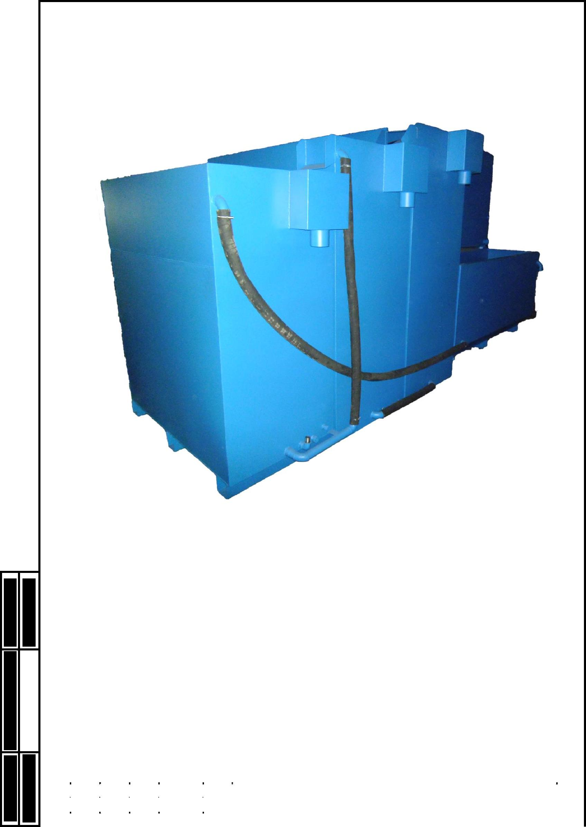

 |  |  |  |  |  |  |  |  | Лист
 |  |  |  |  |  |  |  | 4 ФС - 5. 03. 00. 000 ПС
 |  |  |  |  |  |  |  |  | 27
 | Изм. | Кол.уч | Лист |  | №док | Подп. | Дата

Инв. № подл. Подпись и дата Взамен инв. №

 |  |  |  |  |  |  |  |  | Лист
 |  |  |  |  |  |  |  | 4 ФС - 5. 03. 00. 000 ПС
 |  |  |  |  |  |  |  |  | 30298
 | Изм. | Кол.уч | Лист |  | №док | Подп. | Дата

